Афиша катка
28.01.2025
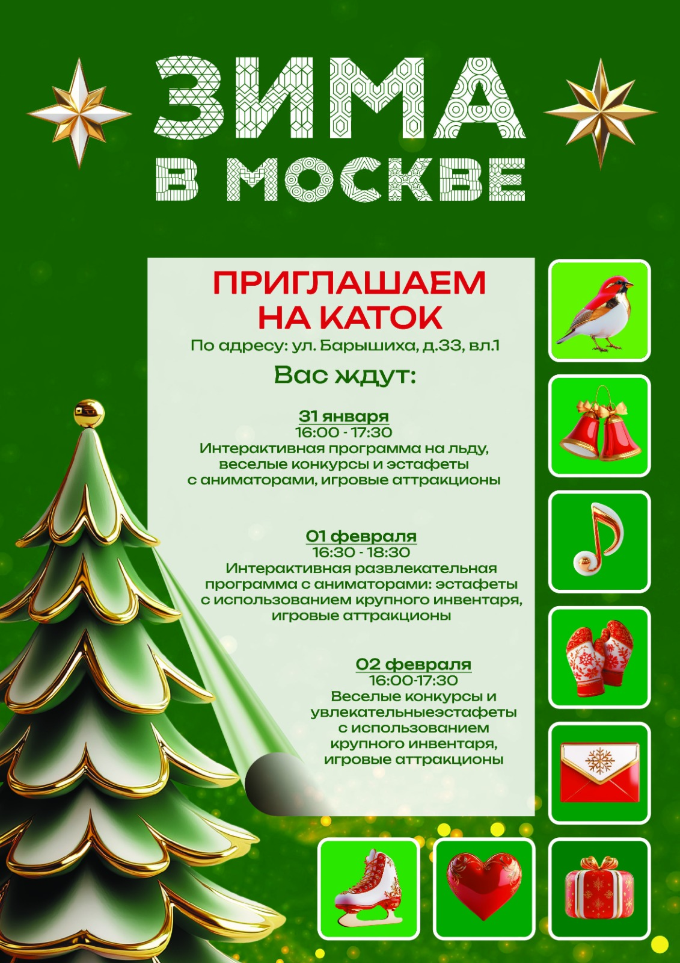

Адрес страницы: http://mitino.mos.ru/presscenter/important/detail/12780136.html
Управа района Митино города Москвы

